Bambini e lockdown un anno dopo: la parola ai genitori

Report di ricerca a cura di: Picca, M.: Ferri, P.; Manzoni P.; Bove C., Mantovani; S, Nicola Cavalli.

Settembre, 2021
Il report è stato elaborato e redatto da:
Ferri, P.; Bove C.; Mantovani, S.; Cavalli N. per l’Università di Milano Bicocca e Bambini Bicocca; Marina Picca, Paola Manzoni, Angela Mezzopane, Claudio Cravidi, Danila Mariani, Roberto Marinello, Silvia Senaldi per SICuPP Lombardia.

Promotrici e responsabili della ricerca: Marina Picca (Presidente SICuPP Lombardia);
Susanna Mantovani (Bambini Bicocca, Università di Milano Bicocca); Paolo
Ferri e Chiara Bove; (Università Milano Bicocca).

Per citare il report: Picca, M., Ferri, P., Bove, C., Manzoni, P., Cavalli N. (2021), Bambini e lockdown un anno dopo: la parola ai genitori

Indice
La ricerca ed i suoi obiettivi 2
Metodo e caratteristiche del campione 2
Caratteristiche demografiche dei bambini 4
Distribuzione geografica dei rispondenti 6
Percezioni in seguito al secondo lockdown 7
Disturbi, attenzione e manie 19
La scuola, la chiusura e la DAD 22
Consumo mediale, digitale e DAD 28
Reazioni alla chiusura della scuola 35
Quali sono le preoccupazioni rispetto al futuro? 39

La ricerca ed i suoi obiettivi

La ricerca aveva l’obiettivo di rilevare le opinioni e le percezioni dei genitori, al fine di avere uno spaccato dell’esperienza dei bambini durante il periodo del “secondo lockdown”, del periodo autunno/inverno 2020/2021 con una particolare attenzione a ritmi, regole e routine (alimentazione, sonno, gioco, movimento), stati emotivi, esperienza educativa e didattica a distanza, preoccupazioni per il futuro, in modo da poter poi confrontare i dati anche con la rilevazione precedente relativa al primo lockdown, oltre che per esplorare la qualità delle esperienze dei bambini durante il secondo lockdown, sempre dal punto di vista dei genitori, al fine di ampliare le informazioni a disposizione dei pediatri e degli educatori/ECEC, figure chiave per l’avvio di processi di supporto e di educazione alla “salute sociale” in prospettiva territoriale e di comunità; mettere a punto strumenti/proposte interdisciplinari di supporto educativo e familiare per la fase di ritorno alla vita sociale postpandemia.

Metodo e caratteristiche del campione

Il questionario è stato distribuito on-line tramite la rete dei Pediatri SICuPP, durante la primavera 2021 ed è stato possibile rispondere al questionario fino al 15/07/2021. La specifica modalità di somministrazione, online e con un campionamento non probabilistico, ha permesso di raggiungere, grazie alla rete dei Pediatri territoriali², 3203 famiglie, di cui la quasi totalità dei rispondenti sono donne/madri. La maggioranza dei rispondenti ha poi un titolo di studio medio/alto, confermando l’autoselezione del campione tipica delle ricerche online a campionamento libero. Nello specifico: il 93,2% ed 93,5% nel caso dei rispondenti di genitori di figli da 1 a 5 anni e da 6 a 11 anni delle risposte è stato fornito da madri, di cui, nel caso delle madri dei piccoli, il 41,3% dichiara di avere una laurea, il 17,9% un diploma post-laurea, mentre il 35,8% ha un diploma di scuola secondaria superiore e solo il 5% la licenza media. Analogamente, il campione di madri rispondenti con figli in età di scuola primaria (93,5%) presenta una percentuale medio alta di madri laureate (35,6%), post laurea (14,7%), diploma superiore (40,1%) e licenza media (9,6%).
Riscontriamo che il campione di rispondenti è quindi sufficientemente simile a quello dei rispondenti al questionario sul primo lockdown, con lievi variazioni peggiorative in termini di titolo di studio.
Nella successiva esposizione dei dati si troveranno le indicazioni “1-5 anni” e “6-11 anni” per evidenziare i dati suddivisi per classi di età. Al momento della scelta dell’età del bambino il genitore veniva infatti indirizzato automaticamente dal software al questionario specifico per quella classe di età; in gran parte i questionari presentano le stesse domande e sono quindi confrontabili, ma presentano alcune specificità legate all’età dei bambini.

1-5 anni
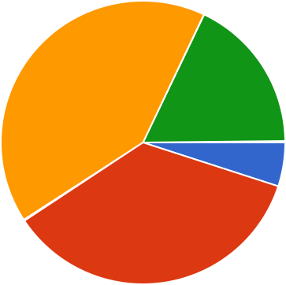

2. Titolo di studio di chi risponde al questionario
1.401 risposte
Licenza media
Diploma superiore
41,3%
Laurea

17,9%
Post-laurea
35,8%

6-11 anni
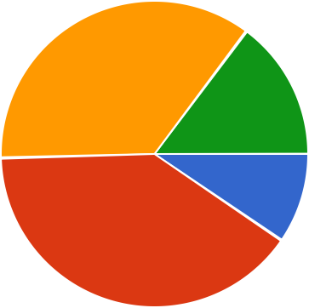

2. Titolo di studio

1.802 risposte
Licenza media
35,6%
14,7%
Diploma superiore
Laurea
Post Laurea
9,6%
40,1%

Caratteristiche demografiche dei bambini

1-5 anni
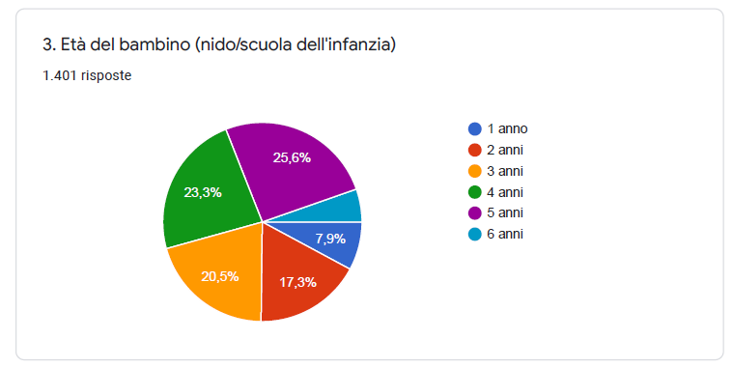

6-11 anni

Come si evidenzia dai grafici riportati sopra la suddivisione per età dei figli dei genitori che hanno risposto al questionario è abbastanza omogena, così come il loro genere con una lieve prevalenza di maschi, come evidenziato dai grafici sotto.

1-5 anni
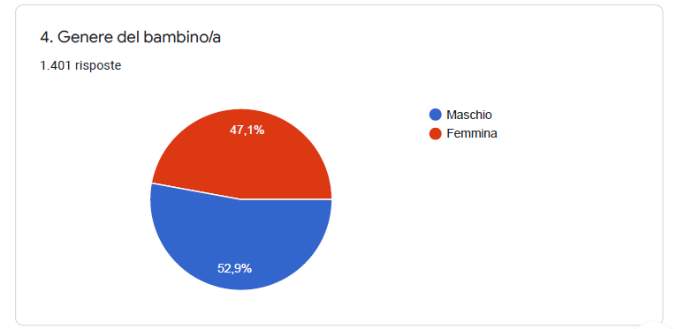

6-11 anni

Distribuzione geografica dei rispondenti

1-5 anni
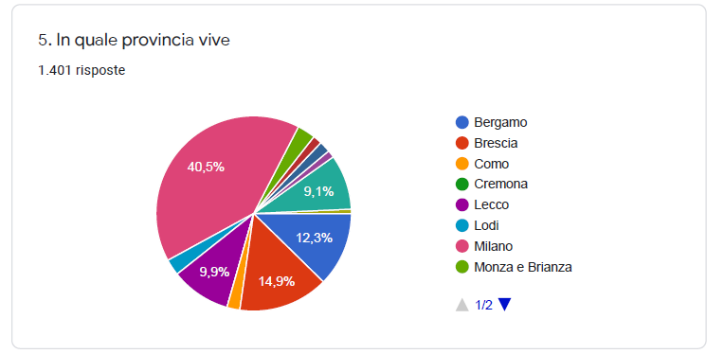

6-11 anni

La maggioranza relativa dei rispondenti, come è lecito aspettarsi in base alla popolazione complessiva lombarda, vive in provincia di Milano (40,5% nel caso dei piccoli e 41,1 nel caso dei bambini da 6 a 11 anni), mentre le altre province sono rappresentante in modo coerente con la suddivisione della popolazione complessiva lombarda.

In entrambe le classi di età è presente una percentuale piccola di bambini con malattie croniche, il 3,5% (1-5 anni) ed il 4,1% (6-11 anni).

D’ora in poi citeremo i dati suddivisi per le due classi di età (12 mesi-5 anni e 6-11 anni) senza più specificare ogni volta. La prima percentuale sarà riferita ai “piccoli”, mentre la seconda ai “grandi”.

Percezioni in seguito al secondo lockdown

1-5 anni
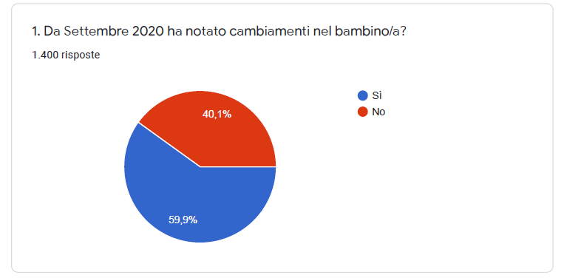

6-11 anni
In entrambi le classi di età la maggioranza dei genitori nota dei cambiamenti nei bambini (59,9% e 65,9%); ciò può essere sicuramente a cambiamenti fisiologici nella crescita, ma non possiamo escludere che lo sconvolgimento delle abitudini comportato dalla pandemia abbia avuto un certo influsso nell’accentuare questi cambiamenti.

1-5 anni
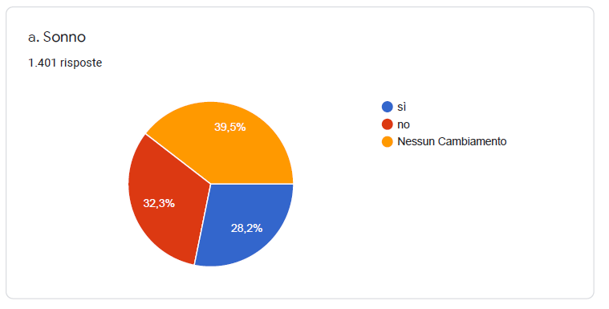

6-11 anni

Rispettivamente il 28,2% ed il 26,9% hanno riportato cambiamenti riguardo al sonno. Mentre per i più piccoli la maggioranza di chi ha riscontrato cambiamenti lo ha fatto relativamente all’aumento dei risvegli notturni (56,6%), per i più grandi i cambiamenti sono stati relativi alla difficoltà di addormentarsi (60,3%). L’esperienza di incubi (18,9% e 18,3%) la sonnolenza diurna (8,2% e 9,7%) e la riduzione della durata del sonno (15,1% e 16,2%) sono invece sostanzialmente simili fra le due classi di età.

1-5 anni
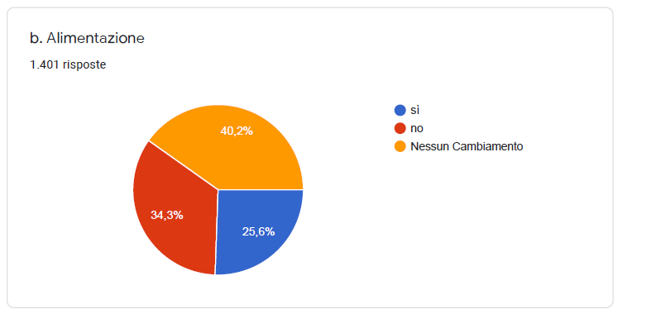

6-11 anni
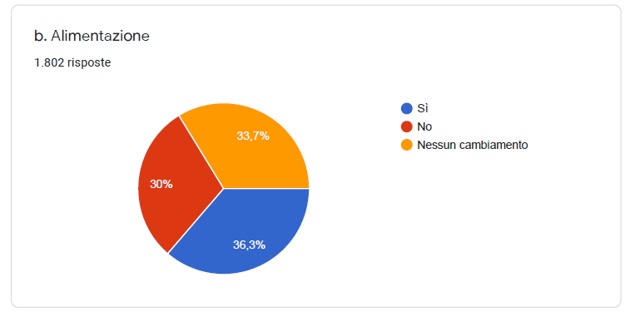

Per quanto riguarda i cambiamenti relativi all’alimentazione, notiamo che si sono verificati per una buona fetta dei più grandi (36,3%, mentre sono stati rilevati meno frequentemente fra i più piccoli , nel 25,6% dei casi). Fra chi ha riscontrato cambiamenti, spiccano le alte percentuali di chi ha riscontato che i propri figli mangino spesso fuori pasto (44% e 48,2%), mentre sono i genitori dei più grandi che notano in misura consistente (42,2%) un aumento dell’appetito, che invece i genitori dei più piccoli riscontrano in misura minore (24%), coerentemente la percezione di una riduzione dell’appetito è riscontrata più dai genitori dei piccoli (37,2%) che dei grandi (19,8%).

1-5 anni
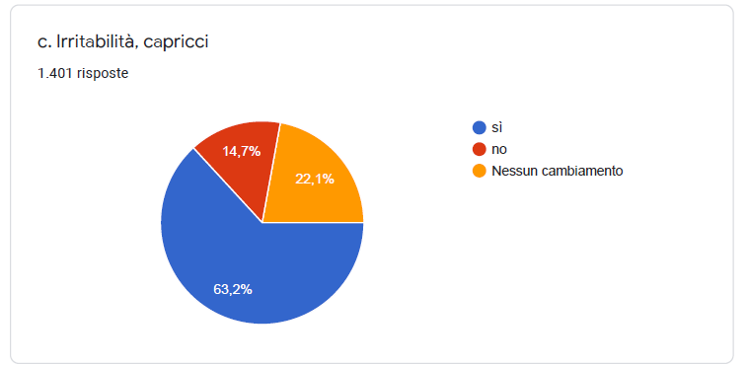

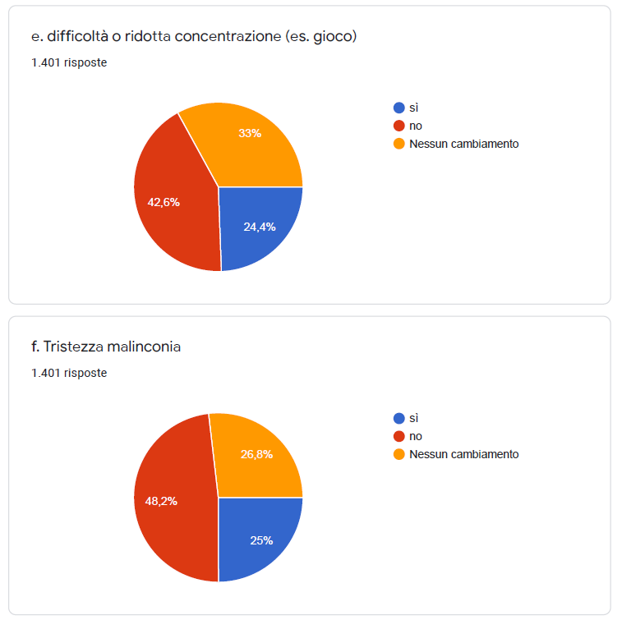

6-11 anni

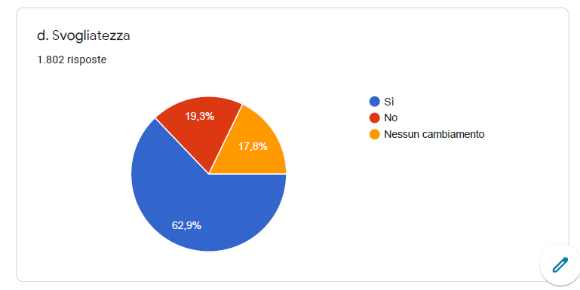

In entrambe le classi di età si nota un forte aumento di irritabilità e capricci nei più piccoli e di irritabilità nei più grandi (63,2% e 57,6%), così come della rabbia nei più piccoli (46%), mentre solo una parte più piccola dei genitori dei più piccoli ha riscontrato una maggiore difficoltà di concentrazione nelle attività ludiche (24,2%). I genitori dei più grandi hanno riscontrato in maniera consistente una maggiore svogliatezza (62,9%), che invece è stata riscontrata in misura minore dai genitori dei più piccoli (28,8%), allo stesso modo hanno risposto riguardo alla maggiore tristezza e malinconia (25% e 42,4%). In entrambe le classi di età, come si può vedere dalle tabelle sotto riportate, si sono riscontrate correlazioni statisticamente significative fra il titolo di studio ed i cambiamenti rilevati.

1-5 anni
Correlazioni
 |  | 2. Titolo di studio di chi risponde al questionario | f. Tristezza malinconia | f. Svogliatezza
2. Titolo di studio di chi risponde al questionario | Correlazione di Pearson | 1 | ,085** | ,094**
2. Titolo di studio di chi risponde al questionario | Sign. (a due code) |  | ,002 | ,000
2. Titolo di studio di chi risponde al questionario | N | 1401 | 1401 | 1401
f. Tristezza malinconia | Correlazione di Pearson | ,085** | 1 | ,543**
f. Tristezza malinconia | Sign. (a due code) | ,002 |  | ,000
f. Tristezza malinconia | N | 1401 | 1401 | 1401
f. Svogliatezza | Correlazione di Pearson | ,094** | ,543** | 1
f. Svogliatezza | Sign. (a due code) | ,000 | ,000
f. Svogliatezza | N | 1401 | 1401 | 1401
**. La correlazione è significativa a livello 0,01 (a due code).

Fra i genitori dei più piccoli si trova una correlazione statisticamente significativa, sia pure non fortissima, fra il titolo di studio e una percezione di maggiore percezione di tristezza, malinconia e svogliatezza in seguito al secondo lockdown. Più è alto il titolo di studio, più c’è questa percezione.
Allo stesso modo la si ritrova anche fra i genitori dei più grandi, come riportato sotto.

6-11 anni
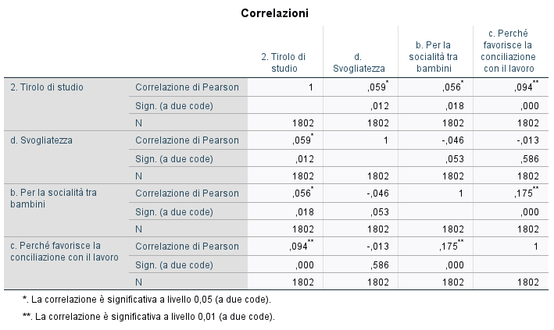

I genitori dei più piccoli infine, come si vede nel grafico sotto, riscontrano nel 30,8% dei casi un aumento delle paure, principalmente legate al buio

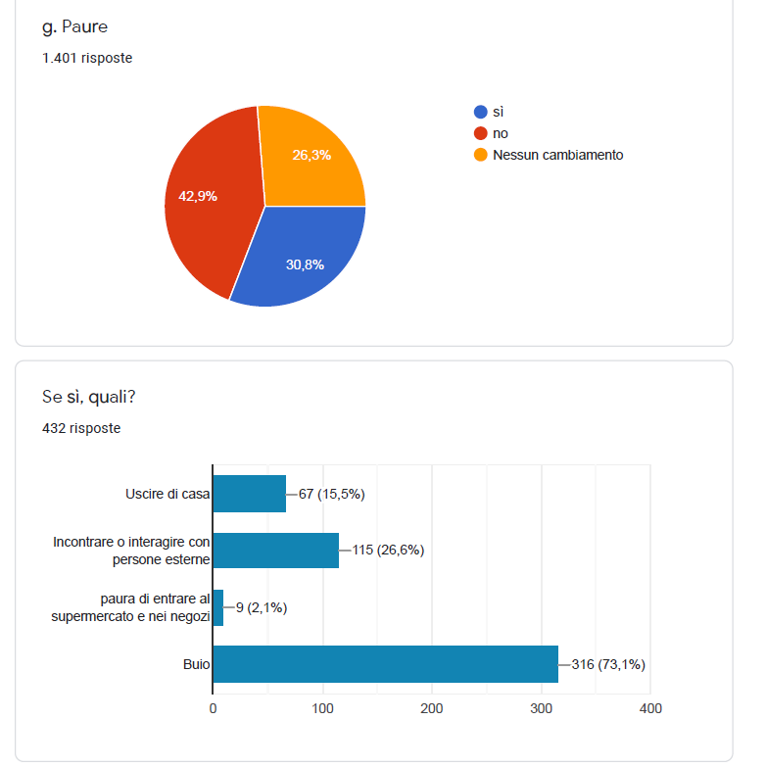

In modo simile hanno anche risposto i genitori dei bambini più grandi (27,4%), anche se nei loro figli hanno riscontrato in misura minore una paura del buio (57,1%), mentre aumenta leggermente la paura di incontrare o interagire con persone esterne (26,6% vs 29,7%), la paura di uscire di casa (15,5% vs 23,7%) e la paura di entrare al supermercato o in altri negozi (2,1% vs 9,6%)

Disturbi, attenzione e manie

1-5 anni
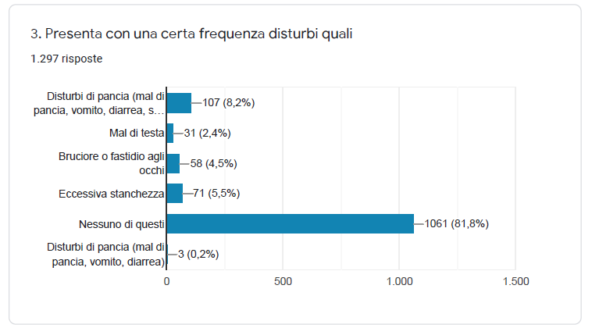

6-11 anni
I disturbi di vario genere sono molto più presenti fra i più grandi rispetto ai piccoli, infatti notiamo che l’assenza di disturbi è del 81,8% fra i più piccoli e solamente del 59,4% fra i più grandi. Più del 40% dei genitori di figli che frequentano la scuola primaria riporta di notare disturbi diversi quali: Disturbi di pancia (14,5%), Mal di testa (16%), Bruciore o fastidio agli occhi (10,5%) Eccessiva stanchezza (12,8%), mentre nei più piccoli i valori sono nettamente inferiori.

Anche nel caso dell’attenzione, dimensione indagata ovviamente solo per i bambini in età scolare, si nota un forte peggioramento (59,1%) della stessa rispetto al periodo della frequenza scolastica in presenza.

Per quanto riguarda le “manie” riscontrate o acuitesi in seguito all’emergenza pandemica, notiamo che in entrambe le classi di età sono minoritarie, sia pure con alcune differenze per quanto riguarda la pulizia eccessiva delle mani (12,2% vs 10,2%) ed in senso invertito, riguardo alla volontà che gli altri tengano sempre la mascherina (8,2% vs 17,7%)

1-5 anni
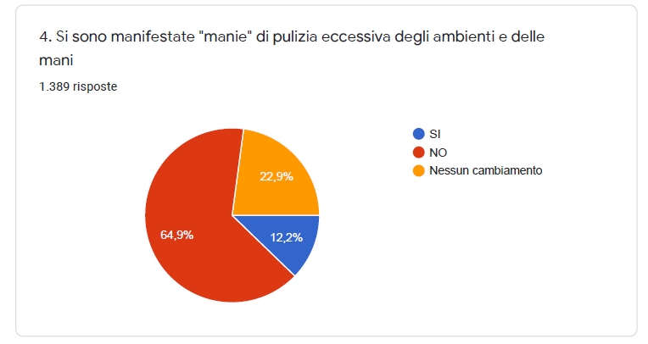

6-11 anni
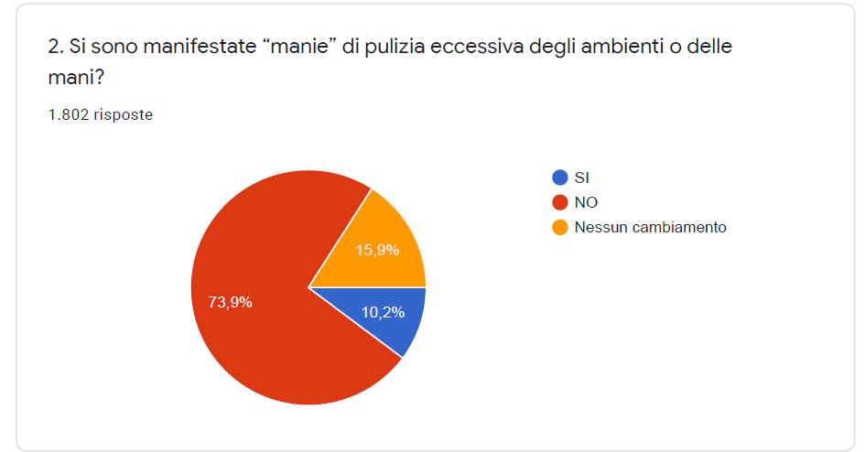

La scuola, la chiusura e la DAD

1-5 anni
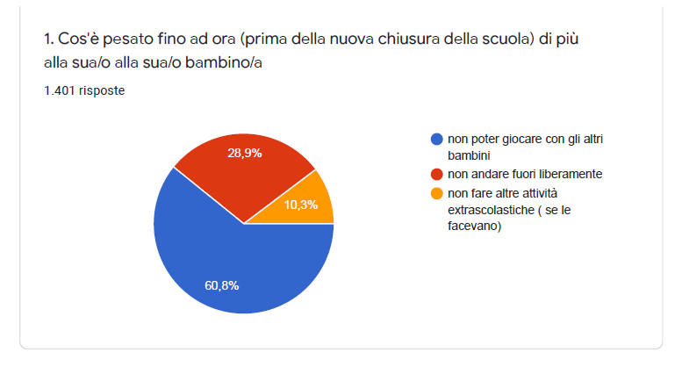

6-11 anni

Le difficoltà maggiori (‘Cosa è pesato di più al suo bambino’) riscontrate sono state relative al non poter giocare con altri bambini, anche se con differenze abbastanza significative (60,8% vs 53,8%), bilanciate però dalle differenze nelle percentuali riscontrate sul non poter fare altre attività scolastiche (10,3% vs 29,1%), dato che è plausibile ipotizzare che per i più grandi fare queste attività comprenda anche in parte il gioco con gli altri bambini. I genitori dei bambini più piccoli hanno invece sofferto maggiormente il non poter andar fuori liberamente (28,9% vs 17%).

1-5 anni
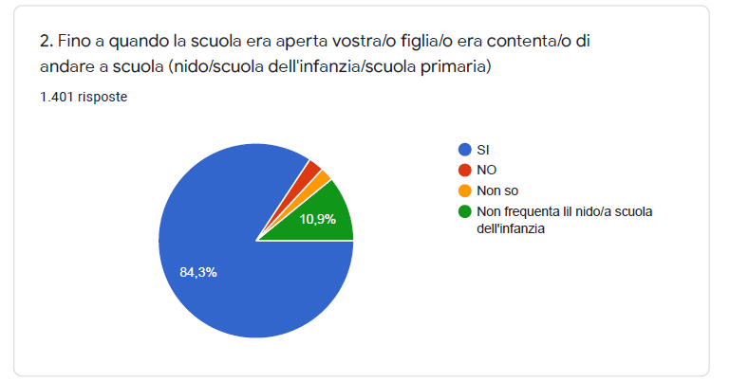

6-11 anni

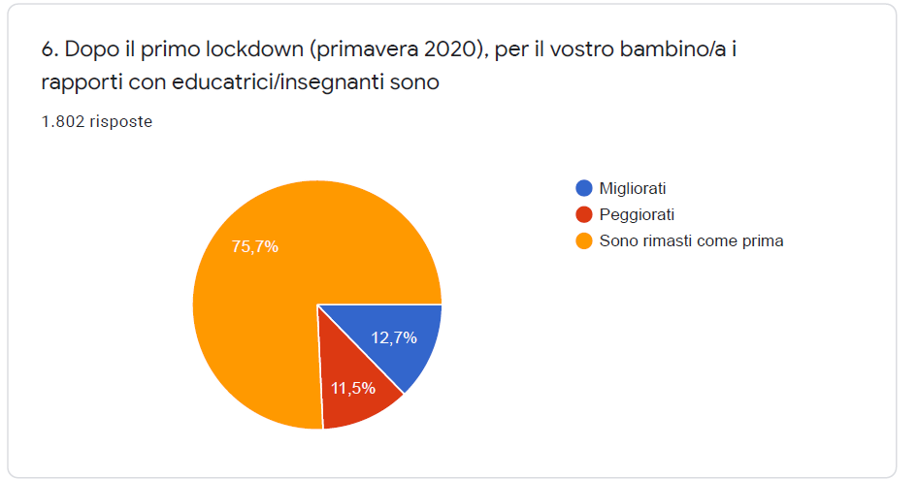

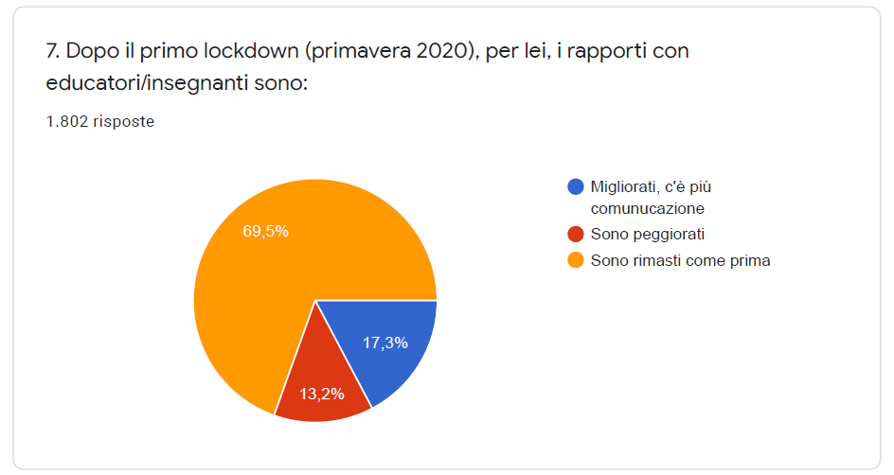

Al netto di chi non frequenta il nido o la scuola dell’infanzia (10,9% nella prima domanda, 15,8% nella seconda e 15,3% nella terza) le percentuali di genitori che riportano che i figli erano contenti quando andavano a scuola sono simili (84,3% vs 94,7%), così come di quelli che non notano cambiamenti nel rapporto con le educatrici/insegnanti (57,4% vs 75,7%). Da notare che una piccola, ma non insignificativa parte di rispondenti fra i genitori dei più grandi nota un peggioramento del rapporto (11,5%). Allo stesso modo per i genitori i rapporti con gli educatori e/o le insegnanti non sono mutati in modo significativo per una maggioranza ampia (53,9% vs 69,5%), anche se notiamo una lieve percezione di peggioramento maggiore fra i genitori dei più grandi, che riportano un peggioramento (10,2% vs 13,2%) e non un miglioramento (20,6% vs 17,3%).

Alla domanda “la scuola in presenza quanto è importante?” in base a tre dimensioni, troviamo un sostanziale accordo largamente maggioritario sulle prime due. Infatti per il 90,8% ed il 95,2% la scuola è molto importante per l’apprendimento, ed in modo simile (96,9% vs 97,7%) è molto importante per la socialità, confermando che la dimensione sociale dell’apprendimento sia, allo stato attuale, ancora molto legata alla presenza fisica. L’adozione delle tecniche e delle tecnologie che permettono un apprendimento sociale e collaborativo attraverso le nuove tecnologie digitali è ancora ad uno stadio embrionale, come ben si è visto durante questi periodi emergenziali, in cui è risultato evidente l’impreparazione del sistema, sia a livello infrastrutturale ma soprattutto a livello di competenze e modelli di insegnamento adeguati.

5-11 anni
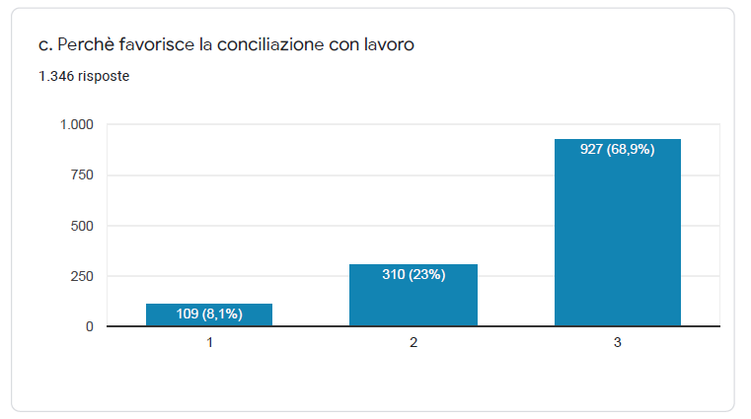

6-11 anni

Rispetto alla terza dimensione troviamo relativamente meno accordo fra i rispondenti, anche se l’utilità della scuola in quanto favorisce la conciliazione con il lavoro è comunque ritenuta molto importante dal 68,9% dei piccoli e dal 65,1% dei grandi ed abbastanza importante rispettivamente dal 23% e dal 24,4%. E’ quindi una larga maggioranza che ritiene che la scuola sia molto o abbastanza importante anche per questa funzione.
A questo proposito è interessante notare come sia statisticamente significativa per entrambe le classi di età, in modo forte, la correlazione positiva fra titolo di studio e percezione dell’utilità della scuola come istituzione che favorisce la conciliazione con lavoro. E’ plausibile ipotizzare che genitori con titolo di studio più alto siano lavorativamente più impegnati con occupazioni a tempo pieno e quindi percepiscano maggiormente questa funzione della scuola.

1-5 anni
Correlazioni
 |  | 2. Titolo di studio di chi risponde al questionario | c. Perchè favorisce la conciliazione con lavoro
2. Titolo di studio di chi risponde al questionario | Correlazione di Pearson | 1 | ,122**
2. Titolo di studio di chi risponde al questionario | Sign. (a due code) |  | ,000
2. Titolo di studio di chi risponde al questionario | N | 1401 | 1346
c. Perchè favorisce la conciliazione con lavoro | Correlazione di Pearson | ,122** | 1
c. Perchè favorisce la conciliazione con lavoro | Sign. (a due code) | ,000
c. Perchè favorisce la conciliazione con lavoro | N | 1346 | 1346
**. La correlazione è significativa a livello 0,01 (a due code).

6-11 anni
Correlazioni
 |  | 2. Tirolo di studio | c. Perché favorisce la conciliazione con il lavoro
2. Tirolo di studio | Correlazione di Pearson | 1 | ,094**
2. Tirolo di studio | Sign. (a due code) |  | ,000
2. Tirolo di studio | N | 1802 | 1802
c. Perché favorisce la conciliazione con il lavoro | Correlazione di Pearson | ,094** | 1
c. Perché favorisce la conciliazione con il lavoro | Sign. (a due code) | ,000
c. Perché favorisce la conciliazione con il lavoro | N | 1802 | 1802
**. La correlazione è significativa a livello 0,01 (a due code).

Consumo mediale, digitale e DAD

Una domanda che, in maniera sufficientemente intuitiva, mostra una netta differenza fra le due classi è quella relativa al possesso di un device digitale personale. Se una larga maggioranza dei genitori di bambini in età prescolare (85,5%) dichiara che il proprio figlio non possiede un proprio device personale, questa percentuale scende al 41,6% per i bambini che frequentano la scuola primaria. Questi bambini, quindi, in maggioranza possiedono un proprio device personale, che sia uno smartphone, un tablet o una console di gioco, portatile o fissa.

1-5 anni

6-11 anni
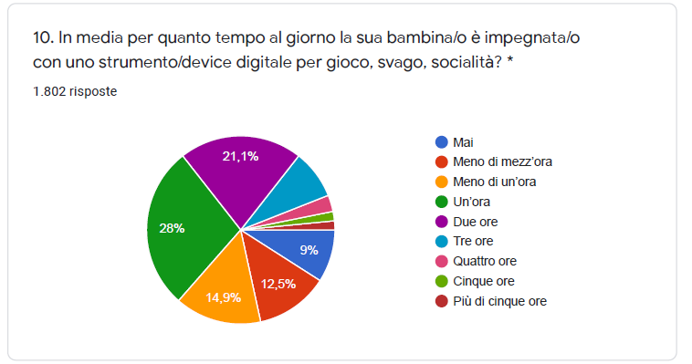

Come si può vedere dai due grafici a torta soprariportati, il tempo di utilizzo dello strumento digitale aumenta sensibilmente con il crescere dell’età ed infatti anche le scale sono diverse per riflettere questa realtà. Come era anche facilmente intuibile, il possesso dello strumento digitale è correlato con la quantità di utilizzo, in modo statisticamente significativo, come si vede dalle tabelle sotto riportate. Pare quindi evidente che il possesso di uno strumento digitale ne aumenti l’utilizzo, anche in relazione alla maggiore difficoltà di controllo ed alla conflittualità che può generarsi in relazione allo stesso.
Allo stesso modo per entrambe le classi di età, come si può vedere nella tabella delle correlazione statisticamente significative, più è alto il titolo di studio, meno è il tempo di utilizzo del device digitale. E’ plausibile ipotizzare che genitori con titolo di studio più alto, e quindi con reddito più alto, possano offrire ai propri figli un ventaglio maggiore di attività integrative “esterne”, quando erano possibili, o comunque integrative (sport, musica, laboratori…) e quindi abbiano meno tempo da passare da soli con il device digitale.

1-5 anni
Correlazioni
 |  | 2. Titolo di studio di chi risponde al questionario | 6. La sua bambina/o ha uno strumento/device digitale (smartphone/tablet/PC) personale | 7. In media per quanto tempo al giorno la sua bambina/o è impegnata/o con uno strumento/device digitale per gioco, svago, socialità?) *
2. Titolo di studio di chi risponde al questionario | Correlazione di Pearson | 1 | ,158** | -,086**
2. Titolo di studio di chi risponde al questionario | Sign. (a due code) |  | ,000 | ,001
2. Titolo di studio di chi risponde al questionario | N | 1401 | 1401 | 1401
6. La sua bambina/o ha uno strumento/device digitale (smartphone/tablet/PC) personale | Correlazione di Pearson | ,158** | 1 | -,220**
 | Sign. (a due code) | ,000 |  | ,000
 | N | 1401 | 1401 | 1401
7. In media per quanto tempo al giorno la sua bambina/o è impegnata/o con uno strumento/device digitale per gioco, svago, socialità?) * | Correlazione di Pearson | -,086** | -,220** | 1
 | Sign. (a due code) | ,001 | ,000
 | N | 1401 | 1401 | 1401
**. La correlazione è significativa a livello 0,01 (a due code).

6-11 anni
Correlazioni
 |  | 2. Tirolo di studio | 9. La sua bambina/o ha uno strumento/device (smartphone, tablet, PC) digitale personale? | 10. In media per quanto tempo al giorno la sua bambina/o è impegnata/o con uno strumento/device digitale per gioco, svago, socialità? *
2. Tirolo di studio | Correlazione di Pearson | 1 | ,161** | -,173**
2. Tirolo di studio | Sign. (a due code) |  | ,000 | ,000
2. Tirolo di studio | N | 1802 | 1802 | 1802
9. La sua bambina/o ha uno strumento/device (smartphone, tablet, PC) digitale personale? | Correlazione di Pearson | ,161** | 1 | -,320**
 | Sign. (a due code) | ,000 |  | ,000
 | N | 1802 | 1802 | 1802
10. In media per quanto tempo al giorno la sua bambina/o è impegnata/o con uno strumento/device digitale per gioco, svago, socialità? * | Correlazione di Pearson | -,173** | -,320** | 1
 | Sign. (a due code) | ,000 | ,000
 | N | 1802 | 1802 | 1802
**. La correlazione è significativa a livello 0,01 (a due code).

Allo stesso modo i bambini in età prescolare non hanno utilizzato di più gli strumenti digitali rispetto al primo lockdown (il 60,9% non ha rilevato cambiamenti nell’utilizzo), mentre i bambini in età scolare hanno incrementato l’utilizzo al di fuori dell’utilizzo per la DAD (52,5% ha rilevato un maggiore utilizzo ed il 37,1% non ha rilevato cambiamenti nell’utilizzo). I dati sono invece concordi nel rilevare una bassa percentuale di genitori che hanno riscontrato un minore utilizzo (9,6% vs 10,4%). Il fatto che i bambini quindi utilizzino i device digitali per seguire le lezioni scolastiche o per i processi di apprendimento non causa “stanchezza” o saturazione di utilizzo del digitale, che invece sembra essere aumentato, anche a distanza di pochi mesi, almeno per quanto percepito dai genitori. Una possibile spiegazione di questa percezione di variazione può essere trovata nel differente periodo nell’anno (primo lockdown a fine inverno/primavera, secondo lockdown in autunno/inverno) e nell’area geografica indagata. E’ prassi consolidata che i bambini in Lombardia escano meno di casa in autunno e inverno e quindi possano trovare meno possibilità di svaghi alternativi all’utilizzo dei device digitali.

1-5 anni

6-11 anni
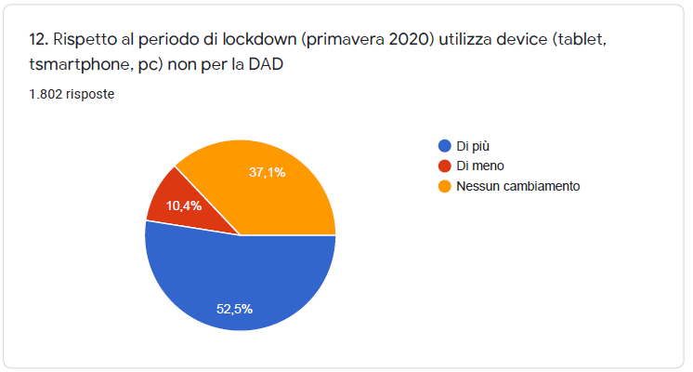

I bambini in età scolare hanno utilizzato di più i device digitali anche se sono stati mediamente impegnati in maggioranza (53,4%) fra le tre e le quattro ore con la DAD e quindi con uno strumento digitale. L’effetto stanchezza da digitale non è sicuramente attivo, anzi si può forse ipotizzare una sorta di assuefazione all’utilizzo dello strumento digitale, che non viene più percepito come un qualcosa di “speciale” e occasionale, ma diviene l’interfaccia con cui si fa esperienza della vita, dall’apprendimento allo svago. Ciò vediamo che invece non avviene con i bambini in età prescolare, pure molto meno impegnati (il 44,6% lo è meno di un’ora) o del tutto non impegnati (26,2%)

1-5 anni
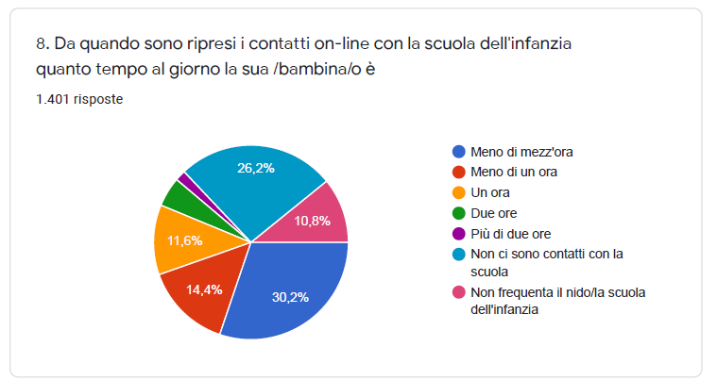

6-11 anni
Se per entrambe le classi di età l’utilizzo principale del device digitale è volto a fruire di contenuti video (film, cartoni, documentari, video su youtube sono fruiti rispettivamente dal 47,3% e dal 58,4% dei rispondenti) questo non ha intaccato la fruizione della televisione, che offre lo stesso tipo di intrattenimento e che ha visto un incremento nell’utilizzo rispetto al primo lockdown (39,9% vs 31,3%) superiore rispetto a coloro che hanno riscontrato una diminuzione (11,6% vs 21,9%). Il tipo di intrattenimento fondamentalmente passivo offerto dalla televisione, ma anche ottenibile attraverso altri strumenti digitali, rimane quello più popolare fra i bambini dai 12 mesi agli 11 anni oggetto della nostra indagine. Con la crescita si ha anche una maggiore popolarità dell’utilizzo degli strumenti digitali per giocare, e quindi un utilizzo più attivo che può anche comprendere il gioco collaborativo online e quindi elementi di socialità (si pensi all’enorme popolarità del videogioco Fortnite in questo periodo fra i bambini della primaria). Il 53,5% dei genitori dei bambini più grandi dichiara infatti che i propri figli utilizzano lo strumento digitale per giocare, contro solo il 20,7% dei bambini più piccoli. L’utilizzo del device digitale come “semplice” strumento di socialità e quindi per comunicare con parenti e amici è presente, ma non maggioritario (20,7% vs 25,9%), confermando che questo tipo di utilizzo diventa più importante in età pre-adolescenziale ed adolescenziale, per diventare prioritario fra gli adulti.

1-5 anni
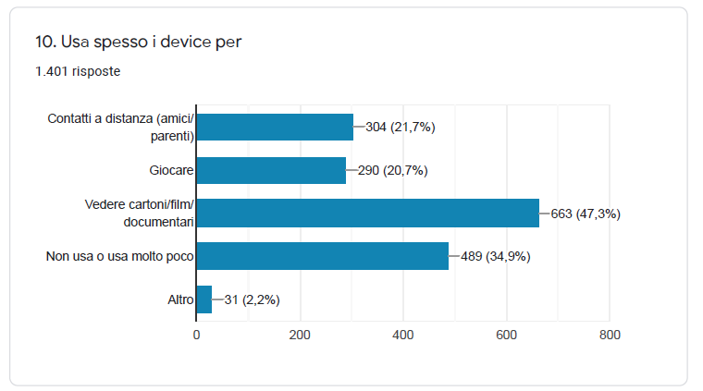

6-11 anni
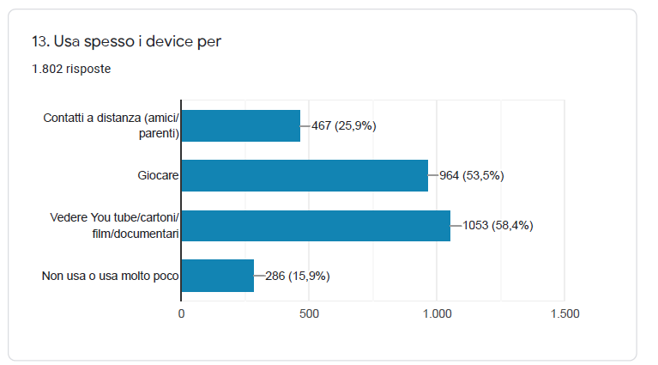

Reazioni alla chiusura della scuola

Una buona percentuale dei rispondenti pensa che si sarebbe potuta trovare una soluzione diversa alla chiusura della scuola (44,8% vs 53%). Le motivazioni di questa sensazione possono essere molteplici e sicuramente in parte rinvenibili nella storica sfiducia degli italiani nelle istituzioni e nella politica. Vi è poi una consistente fetta di rispondenti che, coerentemente con questo rilevato e discusso più sopra, ha subito pensato alla difficoltà di conciliazione delle necessità lavorative con quelle di accudire i figli. E’ plausibile ipotizzare che questa sensibilità sia dovuta al maggiore, se non esclusivo, ruolo della donna nell’accudire la prole e nell’organizzare le attività familiari. Una conferma implicita è data anche dall’evidenza, sopra riportata, che la stragrande maggioranza dei genitori rispondenti siano donne.

1-5 anni
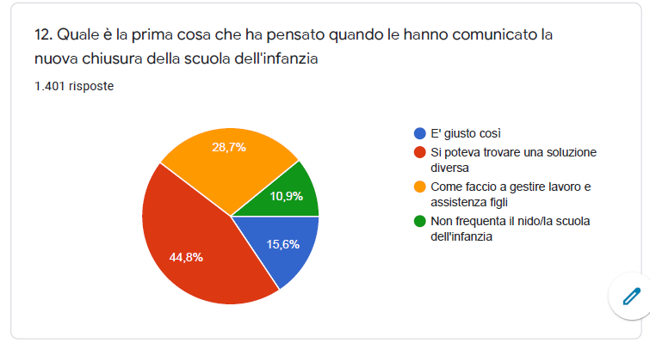

6-11 anni

Allo stesso modo i genitori hanno percepito che anche i bambini fossero più tristi a causa della chiusura (64,8% vs 55,1%), mentre solo una minoranza fosse felice (10,3% vs 15,1%), andando contro allo stereotipo del bambino felice perché la scuola è chiusa.

Infine i genitori hanno riportato di “non poterne più” in una quota consistente (28,3% vs 30,7%) o almeno di avere degli alti e bassi (46,8% e 45%), mentre solo una minoranza (24,9% vs 24,3%) dichiara di “potercela fare”. Il periodo è sicuramente stato difficile per tutti ed ha messo alla prova tutte le categorie sociali e tutte le classi di età. Dalle nostre indagini emerge che sicuramente sia i bambini che i loro genitori hanno percepito delle criticità e delle difficoltà, ma che la solidarietà (57,4% vs 56,8%) fra i genitori abbia sicuramente aiutato a superare questo periodo, così come l’aiuto ed il supporto reciproco (31,4% vs 35,1%), come si vede dagli ultimi due grafici riportati sotto.

1-5 anni
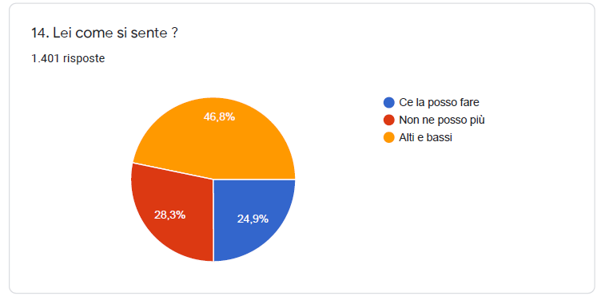

6-11 anni

1-5 anni
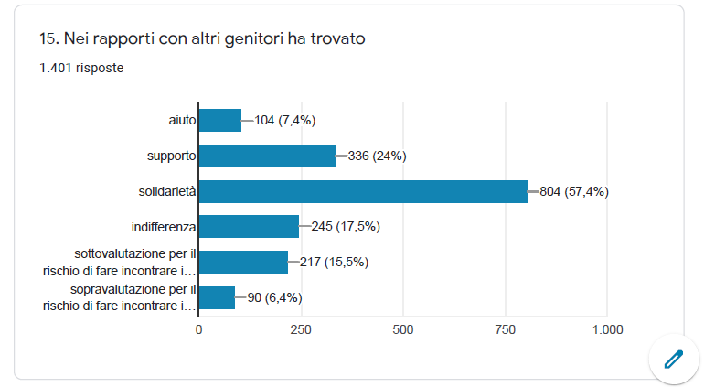

6-11 anni

Quali sono le preoccupazioni rispetto al futuro?

Se andiamo ad analizzare le risposte libere all’ultima domanda “Che cosa la preoccupa di più in questo momento riguardo al suo bambino/alla sua bambina” notiamo come i timori relativi alla socialità siano molto forti (387 occorrenze del termine “socialità”, 129 del termine “amici”, 301 del termine “altri”, 384 del termine “bambini”), così come quelli relativi alla scuola ed all’apprendimento (327 occorrenze del termine “scuola”, 74 di “apprendimento”).



Quest'opera è stata rilasciata con licenza Creative Commons Attribuzione 4.0 Internazionale. Per attribuire correttamente questo report o parte di esso si consiglia di utilizzare la dicitura seguente, conforme allo standard APA: Mantovani, S., Picca, M., Ferri, P., Bove, C., Manzoni, P.(2020), Bambini e lockdown. La parola ai genitori. Università degli Studi di Milano Bicocca Per leggere una copia della licenza visita il sito web http://creativecommons Per citare il report: Mantovani, S., Picca, M., Ferri, P., Bove, C., Manzoni, P.(2020), Bambini e lockdown. La parola ai genitori. Università degli Studi di Milano Bicocc

Mantovani, S., Picca, M., Ferri, P., Bove, C., Manzoni, P. (2020), Bambini e lockdown. La parola ai genitori. Università degli Studi di Milano Bicocca

